추리 기획서

규칙. 추리에 돌입 시 화면이 상호작용할 수 있는 포인트들이 존재한다.

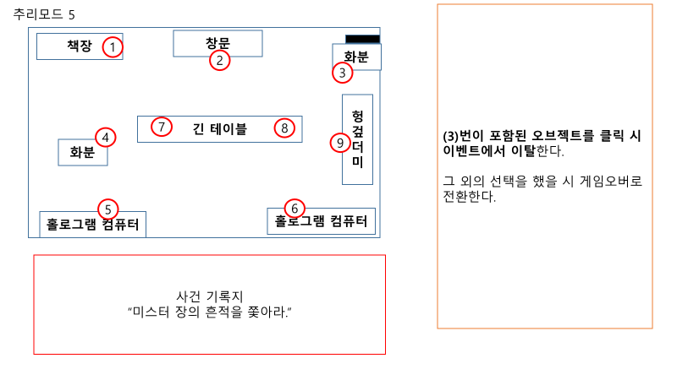

추리 씬이 출력될 시 각 추리 이벤트마다 상호작용 가능한 리소스들이 존재한다.

추리씬은 다음과 같이 진행된다.

규칙1.

1. 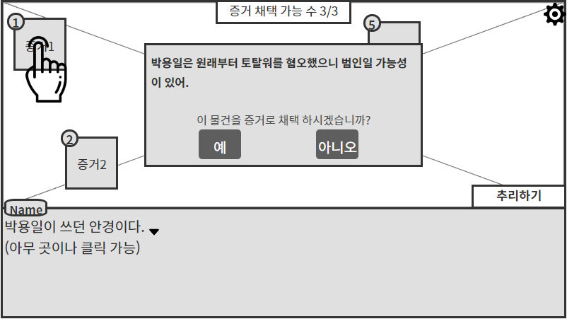화면에 각종 오브젝트들을 클릭한다. 오브젝트를 클릭하면 다음과 같이 팝업 창에 출력되고, 이를 선택할 수 있다.

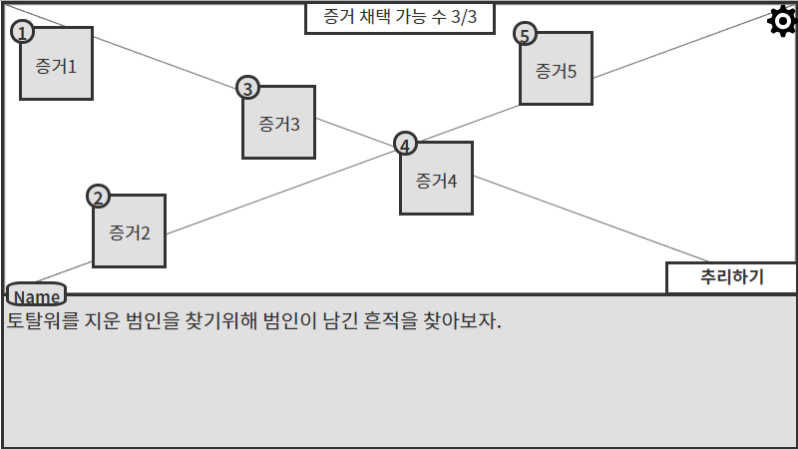

화면 안에 오브젝트 들을 클릭하여 이를 증거로 삼은 뒤 추리하기를 클릭하면 결과 값이 나온다. 이 중 필수 선택 사항이 존재하면 추리를 성공했다고 간주, 선택했던 것들이 모두 Fasle 라면 추리가 실패했다고 뜬다.(PM//난이도 완급에 따라 선택지 또는 갯수가 적어진다.)

1. 추리는 제한 시간이 없으나, 3번 ‘추리하기’에 실패할 시 보상을 받을 수 없다. 메인 퀘스트의 경우 게임 오버가 된다.
2. 추리에 성공할 경우 해당 이벤트에서 이탈(클리어)하여 보상을 획득하게 된다.

규칙2

1. 한번 선택하여 추리를 통해 검증된 증거는 다른 색깔로 표시된다, Ex) 한번 선택한 증거는 회색으로 표시되어 플레이어가 한번 더 선택하지 않도록 한다.
2. 플레이어가 추리할 수 있는 선택지 개수는 (플레이어 추리력 + 장착 아이템)/2 로 횟수가 정해진다. (소수점은 반올림한다) 초기 값은 2 다.

예외 상황

1. 일부 미션은 추리를 모든 선택지를 선택해야 진행된다. 이때는 실패 선택지가 없다.
2. PM// 이슈 : 추리의 실패 시 실패 문구와 함께 월드 맵으로 복귀한다.
3. ~~PM// 실패한 추리 이슈가 다시 등장할 것인가? 에 대한 정책이 필요하다.~~
4. PM// 레벨 디자인에서 정답이 도출되어 있기는 하나, 시각적, 객관성이 있는 화면 구성이 되어야 할 것.

5. ~~PM// 컨텐츠의 수량과 일회성의 이벤트인지 연계성의 이벤트인지 정책적인 논의 필요함~~

6. ~~PM// 정답과 오답이 섞여있을 시 정답으로 인정하는 기준에 대한 정책이 필요함~~